2021年海淀区网络文明宣传方案
共绘文明城区，
我们向“网”的美好生活

主办单位：海淀区文明办、海淀区委网信办
2021 年 7 月

2021年海淀区网络文明宣传方案
共绘文明城区，
我们向“网”的美好生活

2021年是开启全面建设社会主义现代化国家新征程的起步之年，也是中国共产党成立100周年的大庆之年。习近平总书记强调，信息化为中华民族带来了千载难逢的机遇；没有网络安全就没有国家安全，没有信息化就没有现代化。这些重要论述，深刻阐述了网络强国建设与中华民族伟大复兴以及全面建设社会主义现代化国家的内在关系，明确了网络强国建设在新发展阶段中的历史坐标。现就做好 2021年网络文明宣传制定方案如下。

一、 宣传主题
全网主话题为#共绘文明城区，我们向“网”的美好生活#围绕全民参与、全面解读两条宣传主线， 展开海报、系列短视频、视频征集、H5互动等多种形式结合的线上宣传活动：1.以“我们要成为怎样的网民，该构建怎样的网络环境”为出发点，制作宣传海报。 引导全民参与话题讨论和网络传递。2.回顾2020美好的网络事件。通过快闪剪辑形式，将感动无数网友的文明瞬间剪辑成一个视频，于新媒体矩阵平台推出。在原有的预热基础上将话题带动起来。描绘一个人心向往的“美好文明网络”世界，开展网上精神文明创建，做好正面宣传。3.以新媒体矩阵为宣传阵地，联合网易、微博、抖音等多家平台 进行网络文明传播。

二、 具体实施
（一）预热期
发起#共绘文明城区，我们向“网”的美好生活#话题推广。策划制作宣传海报，并在微博、抖音等平台联动征集。

发布宣传海报
（1）创意互动：以建党百年为契机，向广大网友宣传正向引导，展现一个美好的网络世界。以“我们要成为怎样的网民，该构建怎样的网络环境”为出发点，制作宣传海报。
（2）制作周期和渠道：三天，联动网易新闻、微博等平台同步推广。

案例展示：

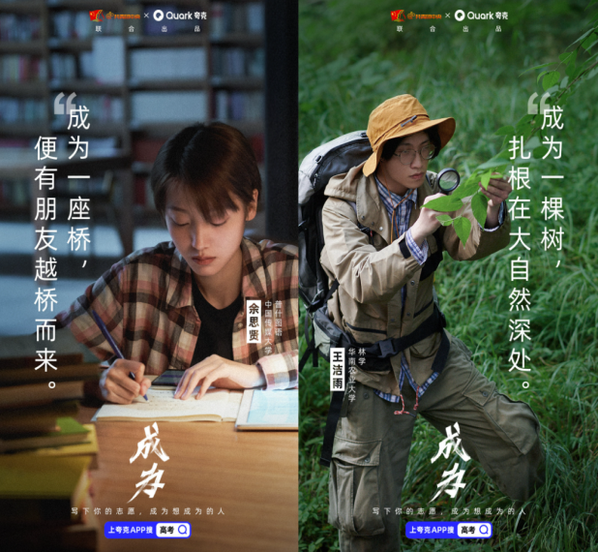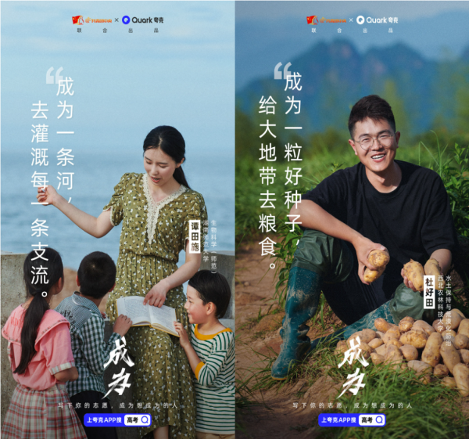

多平台同步话题预热
（ 1 ）微博：采用话题+海报的组合形式发布活动信息，联动 KOL、机构、媒体大 V 配合转发宣传内容，引导 KOL 带话题发布博文，讲述关于我们要成为怎样的网民，该构建怎样的网络环境等相关内容。
（ 2 ）抖音：结合 主视觉和海报，制作并发布话题。

（ 3 ）发布时间：与主视觉时间同步。

（二）集中宣传期

制作发布快闪短视频
- 主要内容：将2020年发生的，感动无数网友的文明瞬间剪辑成一个视频，于新媒体矩阵平台推出。在原有的预热基础上将话题带动起来。
- 制作周期和渠道：二至三周，通过新媒体平台矩阵全线发
布。
案例展示：
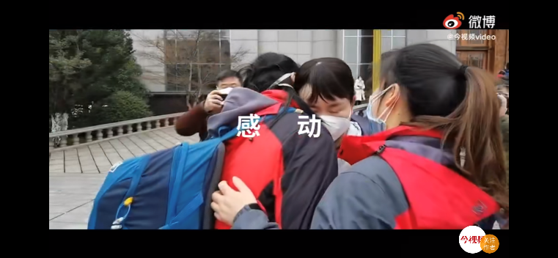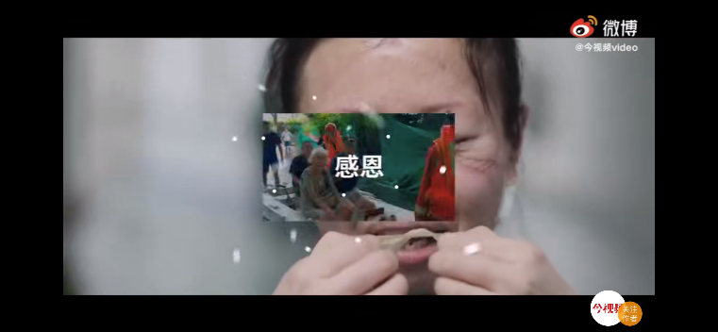

征集创意短视频

- 主要内容：用官方账号发起话题#海淀网事 pick你的美好生活，以短视频形式；展现美好海淀文明风貌。强化网络文明自律，规范网络传播秩序
- 发布时间和渠道：持续 1 个月征集，通过新媒体平台矩阵全线发布。
活动聚合页 活动打call榜 官方每日一星
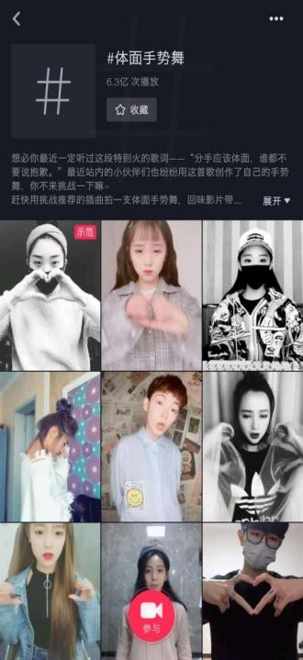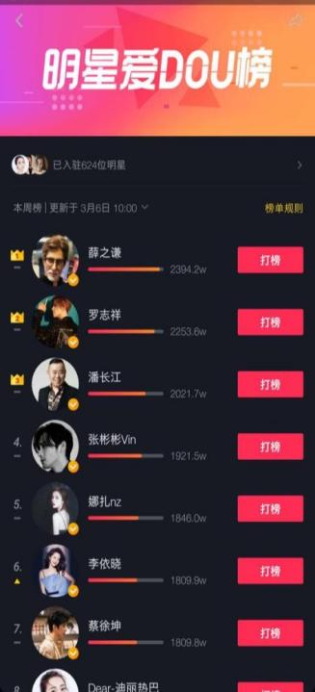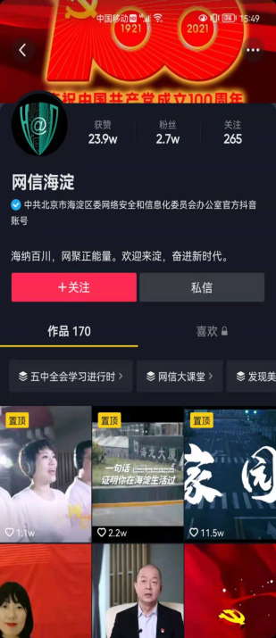
文明秀打call榜
#文明来淀

（三）持续推广期

1.发布网络知识竞赛互动 H5
- 创意互动：答题型H5，设置文明网络用语专区，用户选择专区，进入相应页面进行答题，在规定游戏时间内，获得满分者可参与抽奖一次。也可分享社交，邀请好友助力。
- 制作周期和渠道：三周，联动微博，公众号等平台同步推广。
案例展示：
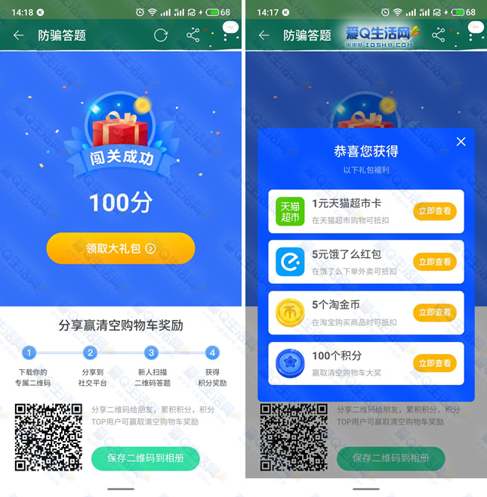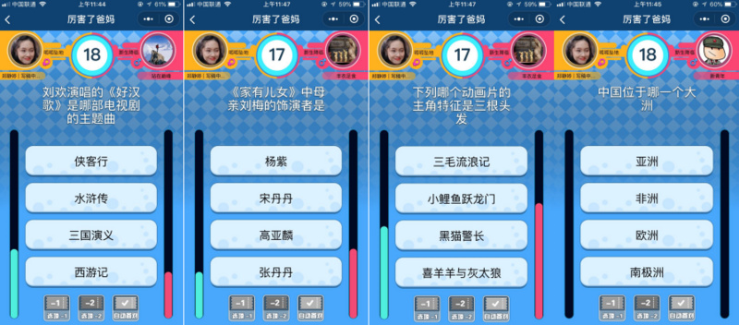

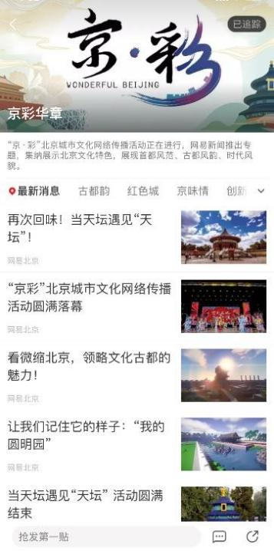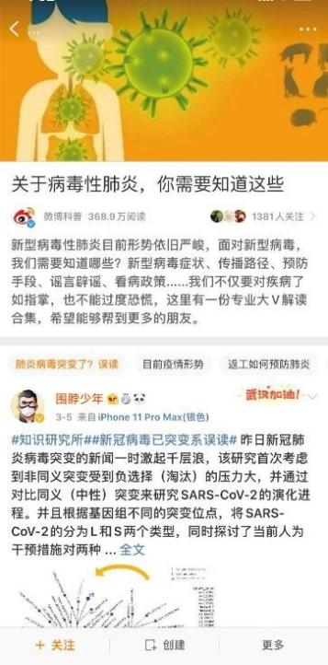2.在网易新闻和微博客户端搭建回顾专题，集中展示此次宣传项目中的成果，引导KOL 做整体内容的扩散传播。
3.制作发布回顾短视频，形成二次传播。

4.制作发布结案长图，直观展示项目传播数据与效果。
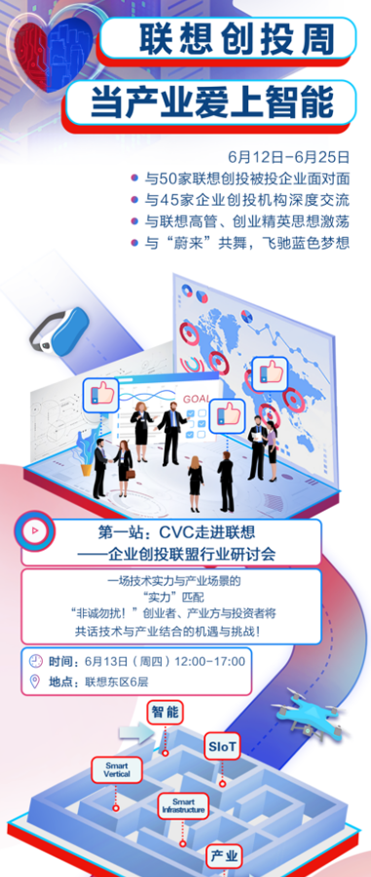

三、 推广渠道
网易新闻“百城计划”重磅支持，覆盖全国百城，北京频道、新时代频道客户端、PC 端权威资源曝光，网易原创工作室、官方自媒体平台联动推广。
微博针对发布重点内容给予粉丝头条投放，评论流、视频流等资源投放。邀请 300 余位 KOL 参与微博话题互动与传播，包括：军事、历史、科普、区域号等文化、科技、本地垂类大 V； 科协、中科院、各部队、各地共青团等机构账号；头条新闻、科学探索等媒体账号。

